Braas Rubin 13V Royal-u.Graphitgrau Modulstütze inkl. Sicherheitspfanne

BMI Deutschland BRAAS

Eigenschaften

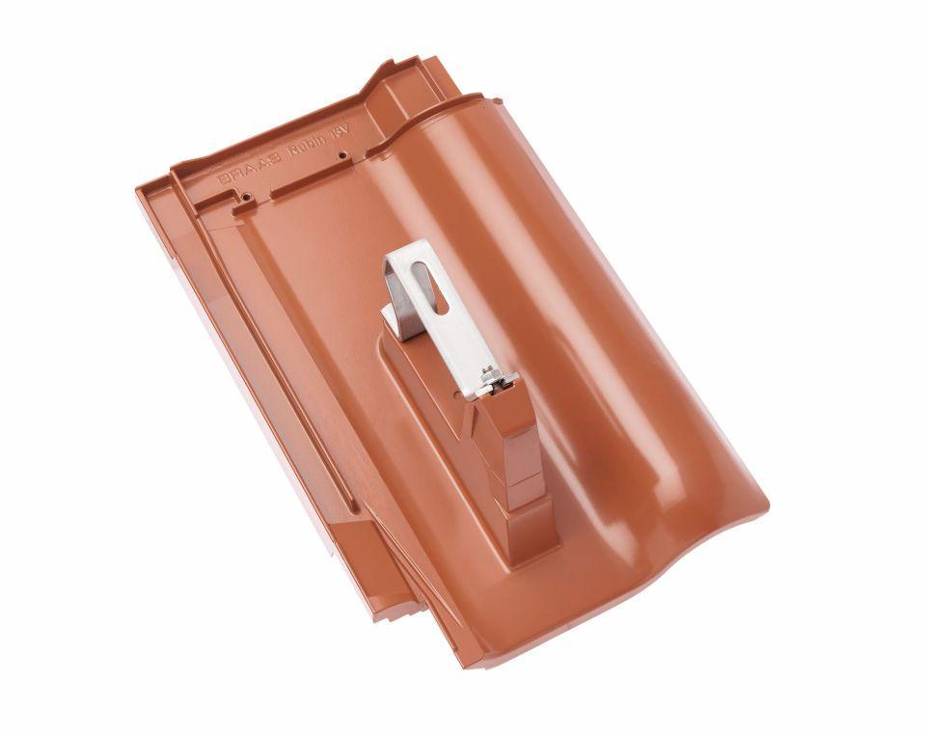

GTIN:

4015506296327

HAN:

08229549

Farbton

grau

Werkstoff

Aluminium

Breite (mm)

277,00

Höhe (mm)

190,00

Länge (mm)

436,00